**TÀI LIỆU ĐẶC TẢ YÊU CẦU**

**Phiên bản 1.0**

**LỊCH SỬ SỬA ĐỔI**

| Ngày | Phiên bản | Mô tả | Tác giả | Người sửa đổi |
| --- | --- | --- | --- | --- |
| 17/11/2018 | 1.0 | Phiên bản đầu tiên | N. T. T. Hưởng |  |
| 18/11/2018 | 1.0 | Màn hình đăng nhập thêm ImageView làm Background | N. T. T. Hưởng | N. T. T. Hưởng |
| 19/11/2018 | 1.0 | * Tách màn hình thêm/ sửa thông tin tài khoản thành 2 màn hình riêng biệt nhau: màn hình thêm tài khoản và màn hình sửa thông tin tài khoản (giao diện chỉ thay đổi text trong Lable màn hình chính từ “THÊM/ SỬA TÀI KHOẢN” sang: “THÊM TÀI KHOẢN” và giao diện còn lại là đổi sang: “SỬA THÔNG TIN TÀI KHOẢN”). * Tách màn hình thêm/ sửa thông tin danh mục thành 2 màn hình riêng biệt: màn hình thêm thông tin danh mục và màn hình sửa thông tin danh mục (giao diện chỉ thay đổi text trong Lable màn hình chính từ “THÊM/ SỬA THÔNG TIN DANH MỤC” sang: “THÊM THÔNG TIN DANH MỤC” và giao diện còn lại là đổi sang: “SỬA THÔNG TIN DANH MỤC”). | N. T. T. Hưởng | N. T. T. Hưởng |
| 20/11/2018 | 1.0 | * Bổ sung thông tin 2 button chỉnh sửa và xóa và bảng yêu cầu chức năng của màn hình quản lý danh sách bài đăng | N. T. T. Hưởng | N. T. T. Hưởng |
| 21/11/2018 | 1.0 | * Tách màn hình thêm/ sửa thông tin tin tức thành 2 màn hình riêng biệt: màn hình thêm tin tức mới và màn hình sửa thông tin tin tức (giao diện chỉ thay đổi text trong Lable chính màn hình, thêm 1 cặp Lable và textfield “Tên ảnh” để lưu tên hình ành được upload, đổi cách nhập ngày đăng tin từ DatePicker sang textfield) | N. T. T. Hưởng | N. T. T. Hưởng |
| 22/11/2018 | 1.0 | * Cập nhật lại tab bar (Icon, tên), cập nhật giao diện và chức năng các nút trên màn hình đăng nhập. | N. T. T. Hưởng | N. T. T. Hưởng |
| * Cập nhật lại giao diện và chức năng các nút trên màn hình danh sách bài viết (Chuyển tên màn hình từ “quản lý danh sách bài đăng” sang “danh sách bài viết” ) | N. T. T. Hưởng | N. T. T. Hưởng |
| * Cập nhật lại giao diện và chức năng các nút trên màn hình danh sách danh mục (Chuyển tên màn hình từ “quản lý danh mục” sang “danh sách danh mục” ) | N. T. T. Hưởng | N. T. T. Hưởng |
| 24/11/2018 |  | Hoàn thành tài liệu |  |  |

**Mục lục**

1. Giới thiệu 7

1.1. Tổng quan 7

1.2. Phạm vi nghiên cứu 7

2. Yêu cầu chức năng 8

2.1. Tính năng / Thành phần # 1: Màn hình đăng ký 8

2.1.1. Giao diện người dùng 8

2.1.2. Yêu cầu chức năng 9

2.2. Tính năng / Thành phần # 2: Màn hình đăng nhập 13

2.2.1. Giao diện người dùng 13

2.2.2. Yêu cầu chức năng 14

2.3. Tính năng / Thành phần # 3: Màn hình trang chủ 17

2.3.1. Giao diện người dùng 17

2.3.2. Yêu cầu người dùng 17

2.4. Tính năng / Thành phần # 4: Màn hình quản lý danh sách danh mục 20

2.4.1. Giao diện người dùng 20

2.4.2. Yêu cầu chức năng 20

2.5. Tính năng / Thành phần # 5: Màn hình xem chi tiết tin tức 23

2.5.1. Giao diện người dùng 23

2.5.2. Yêu cầu chức năng 23

2.6. Tính năng / Thành phần # 6: Màn hình trang của tôi 25

2.6.1. Giao diện người dùng 25

2.6.2. Yêu cầu chức năng 25

2.7. Tính năng / Thành phần # 7: Màn hình quản lý danh sách bài viết 27

2.7.1. Giao diện người dùng 27

2.7.2. Yêu cầu chức năng 27

2.8. Tính năng / Thành phần # 8: Màn hình xem danh mục tin tức 30

2.8.1. Giao diện người dùng 30

2.8.2. Yêu cầu chức năng 30

2.9. Tính năng / Thành phần # 9: Màn hình danh sách tài khoản người dùng 32

2.9.1. Giao diện người dùng 32

2.9.2. Yêu cầu chức năng 32

2.10. Tính năng / Thành phần # 10: Màn hình sửa thông tin tài khoản người dùng (phía người dùng) 35

2.10.1. Giao diện người dùng 35

2.10.2. Yêu cầu chức năng 35

2.11. Tính năng / Thành phần # 11: Màn hình đổi mật khẩu người dùng 38

2.11.1. Giao diện người dùng 38

2.11.2. Yêu cầu chức năng 38

2.12. Tính năng / Thành phần # 12: Màn hình tìm kiếm tin tức theo danh mục 41

2.12.1. Giao diện người dùng (Tìm kiếm tin tức theo danh mục giáo dục) 41

2.12.2. Yêu cầu chức năng 41

2.13. Tính năng / Thành phần # 13: Màn hình thêm danh mục 44

2.13.1. Giao diện người dùng 44

2.13.2. Yêu cầu chức năng 44

2.14. Tính năng / Thành phần # 14: Màn hình sửa thông tin danh mục 47

2.14.1. Giao diện người dùng 47

2.14.2. Yêu cầu chức năng 47

2.15. Tính năng / Thành phần # 15: Màn hình thêm tin tức mới 50

2.15.1. Giao diện người dùng 50

2.15.2. Yêu cầu chức năng 50

2.16. Tính năng / Thành phần # 16: Màn hình sửa thông tin tin tức 53

2.16.1. Giao diện người dùng 53

2.16.2. Yêu cầu chức năng 53

2.17. Tính năng / Thành phần # 17: Màn hình thêm thông tin tài khoản 56

2.17.1. Giao diện người dùng 56

2.17.2. Yêu cầu chức năng 56

2.18. Tính năng / Thành phần # 18: Màn hình sửa thông tin tài khoản (quản trị thực hiện) 59

2.18.1. Giao diện người dùng 59

2.18.2. Yêu cầu chức năng 59

MỤC LỤC HÌNH ẢNH

Hình 1: Màn hình đăng ký 8

Hình 2: Màn hình đăng nhập 13

Hình 3: Màn hình trang chủ 17

Hình 4: Màn hình danh sách danh mục 20

Hình 5: Màn hình xem chi tiết tin tức 23

Hình 6: Màn hình trang của tôi 25

Hình 7: Màn hình danh sách bài viết 27

Hình 8: Màn hình danh mục 30

Hình 9: Màn hình danh sách tài khoản 32

Hình 10: Màn hình sửa thông tin tài khoản(phía người dùng) 35

Hình 11: Màn hình đổi mật khẩu 38

Hình 12: Màn hình tìm kiếm tin tức theo từng danh mục 41

Hình 13: Màn hình thêm danh mục mới 44

Hình 14: Sửa thông tin danh mục 47

Hình 15: Thêm tin tức mới 50

Hình 16: Màn hình sửa thông tin tin tức 53

Hình 17: Màn hình thêm tài khoản 56

Hình 18: Màn hình sửa thông tin tài khoản 59

# Giới thiệu

## Tổng quan

Ứng dụng cho phép người dùng đọc tin tức trên mobile. Ngoài ra cho phép người dùng ở vị trí quản trị tùy chỉnh bài viết, thông tin theo ý muốn.

## Phạm vi nghiên cứu

* Phiên bản dùng thử
* Phiên bản demo chỉ dành cho mục đích hiển thị
* Hệ điều hành IOS
* Thiết bị thử nghiệm IPhone: IPhone 8
* Độ phân giải màn hình IPhone:
* Hỗ trợ hướng màn hình ở chế độ dọc.

# Yêu cầu chức năng

## Tính năng / Thành phần # 1: Màn hình đăng ký

### Giao diện người dùng

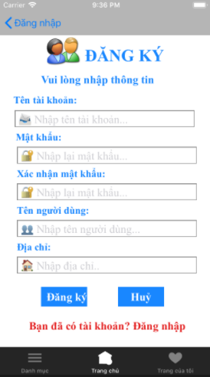

*Hình 1: Màn hình đăng ký*

### Yêu cầu chức năng

|  |  |  |  |
| --- | --- | --- | --- |
| **Item** | **Mô tả** | **Hành động** | **Phản hồi** |
| Màn hình đăng ký | Màn hình đăng ký:   * Có một button back của Navigationitem “Đăng nhập” * Có 1 ImageView hiển thị icon trên cùng của form; Lable “ĐĂNG KÝ” nằm bên phải icon và được canh chính giữa; ngay phía dưới Lable và icon có Lable “Vui lòng nhập thông tin” canh giữa * Tiếp theo Có 5 cặp Lable và Textfield sắp xếp từ trên xuống dưới như sau:   + Lable: “Tên tài khoản:”, ngay phía dưới là Textfield có icon ở đầu và có placeholder: “Nhập tên tài khoản…”   + Lable: “Mật khẩu:”, ngay phía dưới là Textfield có icon ở đầu và có placeholder: “ Nhập mật khẩu…”   + Lable: “Xác nhận mật khẩu:”, ngay phía dưới là Textfield có icon ở đầu và có place holder: “Nhập lại mật khẩu …”   + Lable: “Tên người dùng:”, ngay phía dưới là Textfield có icon ở đầu và có placeholder: “Nhập tên người dùng”   + Lable: “Địa chỉ:”, ngay phía dưới là Textfield có icon ở đầu và có placeholder: “Nhập địa chỉ…” * Tiếp theo phía dưới có 3 button:   + Đăng ký   + Hủy   + Bạn đã có tài khoản? Đăng nhập * Thanh Tab bar (Danh mục, trang chủ, trang của tôi) | N/A | N/A |
| Button back của Navigationitem “Đăng nhập” | Dùng để quay lại màng hình đăng nhập | Nhấn vào button back “Đăng nhập” | Hiển thị màng hình đăng nhập |
| Textfield nhập tên tài khoản | Dùng để nhập tên tài khoản muốn đăng ký. | Nhấn vào textfield, hiển thị bàn phím và nhập thông tin | Hiển thị nội dung đang nhập dưới dạng text : “abc” |
| Textfield nhập mật khẩu | Dùng để nhập mật khẩu của tài khoản đăng nhập ứng dụng. | Nhấn vào textfield, hiển thị bàn phím và nhập mật khẩu | Hiển thị nội dung đang nhập dưới dạng : “••••” |
| Textfield xác nhận mật khẩu | Dùng để nhập mật khẩu lại một lần nữa, để xác nhận giống mật khẩu đã nhập ở trên . | Nhấn vào textfield, hiển thị bàn phím và nhập mật khẩu | Hiển thị nội dung đang nhập dưới dạng : “••••” |
| Textfield tên người dùng | Dùng để nhập tên của người dùng. | Nhấn vào textfield, hiển thị bàn phím và nhập thông tin | Hiển thị nội dung đang nhập dưới dạng text : “abc” |
| Textfield địa chỉ | Dùng để nhập thông tin địa chỉ của người đăng ký | Nhấn vào textfield, hiển thị bàn phím và nhập thông tin | Hiển thị nội dung đang nhập dưới dạng text : “abc” |
| Nút “Đăng ký” | Dùng để hoàn tất đăng ký tài khoản với những thông tin đã nhập.  Những yêu cầu để tài khoản được đăng ký thành công: tên tài khoản đăng ký là tên chưa được đăng ký trước đó, mật khẩu không được có khoảng trắng, phần xác nhận mật khẩu phải nhập giống với mật khẩu đã nhập ở phần trước đó, không được để trống một Textfield nào. | Nhấn vào nút “Đăng ký” | Hiển thị màn hình đăng nhập nếu đăng ký thành công |
| Nếu nhập tài khoản đăng ký trùng với tài khoản đã được đăng ký trước thì khi nhấn nút “Đăng ký” sẽ hiển thị alert thông báo “Tên tài khoản đã được đăng ký, vui lòng chọn tên tài khoản khác. |
| Nếu không nhập đủ, đúng các mục thì sẽ hiển thị alert thông báo “Vui lòng nhập đầy đủ thông tin” | Hiển thị alert thông báo nội dung không hoàn thành |
| Nút “Hủy” | Dùng để kết thúc form đăng ký, quay về màn hình trang chủ. | Nhấn vào nút hủy | Hiển thị màn hình đăng nhập |
| Nút “Bạn đã có tài khoản? Đăng nhập” | Chuyển đến màn hình đăng nhập ứng dụng. | Nhấn vào nút “Bạn đã có tài khoản? Đăng nhập” | Hiển thị màn hình đăng nhập |
| Tab “Danh mục” | Chuyển tới màn hình danh mục | Nhấn vào tab danh mục | Hiển thì màn hình danh mục |
| Tab “Trang chủ” | Chuyển tới màn hình trang chủ | Nhấn vào tab trang chủ | Hiển thị màn hình trang chủ |
| Tab “Trang của tôi” | Chuyển tới màn hình trang của tôi | Nhấn vào tab trang của tôi | Hiển thị màn hình trang của tôi nếu đã đăng nhập |
| Hiển thị màn hình đăng nhập nếu trước đó chưa đăng nhập |

## Tính năng / Thành phần # 2: Màn hình đăng nhập

### Giao diện người dùng

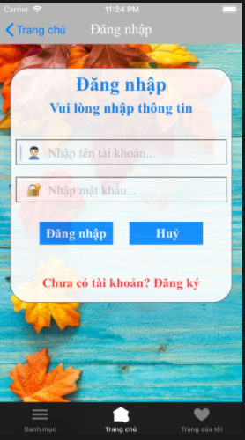

Hình 2: Màn hình đăng nhập

### Yêu cầu chức năng

|  |  |  |  |
| --- | --- | --- | --- |
| **Item** | **Mô tả** | **Hành động** | **Phản hồi** |
| Màn hình đăng nhập | Màn hình đăng nhập có:   * ImageView Background * Navigationitem có một button “Trang chủ”, dưới nó là một label “Đăng nhập”; * Chính giữa phía bên dưới label “Đăng nhập” là Lable “Vui lòng nhập thông tin”. * Có 2 textfield:   + Textfield có placeholder: icon ở đầu Textfield, bên cạnh phải là text “Nhập tên tài khoản …”,   + Textfield có placeholder: icon ở đầu Textfield, bên cạnh phải là text “Nhập mật khẩu …” * Có 3 button:   + Đăng nhập   + Hủy   + Chưa có tài khoản? Đăng ký * Thanh Tab bar (Danh mục, trang chủ, trang của tôi) | N/A | N/A |
| Textfield có placeholder: “Nhập tên tài khoản …” | Dùng để nhập tài khoản đăng nhập ứng dụng. | Nhấn vào textfield, hiển thị bàn phím và nhập thông tin | Hiển thị nội dung đang nhập dưới dạng text : “abc” |
| Textfield có placeholder: “Nhập mật khẩu …” | Dùng để nhập mật khẩu của tài khoản đăng nhập ứng dụng. | Nhấn vào textfield, hiển thị bàn phím và nhập mật khẩu | Hiển thị nội dung đang nhập dưới dạng : “••••” |
| Nút “Hủy” | Dùng để kết thúc form đăng nhập, quay về màn hình trang chủ. | Nhấn vào nút hủy | Hiển thị màn hình trang chủ |
| Nút “Chưa có tài khoản? Đăng ký” | Chuyển đến màn hình đăng ký để đăng ký tài khoản đăng nhập ứng dụng. | Nhấn vào nút “Chưa có tài khoản? Đăng ký” | Hiển thị màn hình đăng ký |
| Nút “Đăng nhập” | Bỏ trống tài khoản, nhập mật khẩu. Hiển thị thông báo: “Bạn chưa nhập tài khoản” | Nhấn nút đăng nhập | Hiển thị alert thông báo |
| Nhập tài khoản bỏ trống mật khẩu. Hiển thị thông báo : “Bạn chưa nhập mật khẩu!” | Hiển thị alert thông báo |
| Nhập tài khoản và mật khẩu nhưng sai tài khoản hoặc mật khẩu. Hiển thị thông báo: “Sai tài khoản hoặc mật khẩu đăng nhập!” | Hiển thị alert thông báo |
| Nhập đúng tài khoản và mật khẩu. Chuyển đến màn hình trang của tôi chức năng người dùng theo phân quyền. | Hiển thị màn hình trang của tôi. |
| Tab “Danh mục” | Chuyển tới màn hình danh mục | Nhấn vào tab danh mục | Hiển thì màn hình danh mục |
| Tab “Trang chủ” | Chuyển tới màn hình trang chủ | Nhấn vào tab trang chủ | Hiển thị màn hình trang chủ |
| Tab “Trang của tôi” | Chuyển tới màn hình trang của tôi | Nhấn vào tab trang của tôi | Hiển thị màn hình trang của tôi nếu đã đăng nhập |
| Hiển thị màn hình đăng nhập nếu trước đó chưa đăng nhập |
| Navigationitem button “Trang chủ” | Chuyển về màn hình trang chủ | Nhấn vào button | Hiển thị màn hình trang chủ |

## Tính năng / Thành phần # 3: Màn hình trang chủ

### Giao diện người dùng

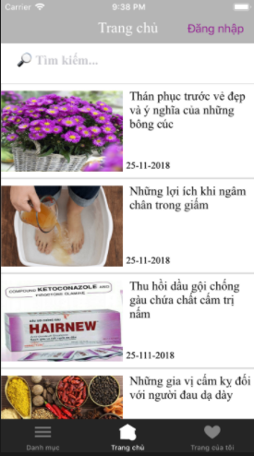

*Hình 3: Màn hình trang chủ*

### Yêu cầu người dùng

|  |  |  |  |
| --- | --- | --- | --- |
| **Item** | **Mô tả** | **Hành động** | **Phản hồi** |
| Màn hình trang chủ | Màn hình trang chủ có:   * Navigationitem: “Trang chủ”, bên phải nó là một right bar button item “Đăng nhập”/ “Đăng xuất” * Phía dưới là thanh tìm kiếm * Tiếp phía dưới là TableViewController có các cell là các tin tức mới nhất được đổ xuống từ cơ sở dữ liệu. * Mỗi cell có hình ở bên trái và bên phải là tên danh mục   - Thanh Tab bar (Danh mục, trang chủ, trang của tôi) | N/A | N/A |
| Right bar button item “Đăng nhập”/ “Đăng xuất” | * Nếu chưa đăng nhập thì hiển thị “Đăng nhập” để đăng nhập tài khoản. | Nhấn vào nút | Hiển thị màn hình đăng nhập nếu nhấn vào nút đăng nhập. |
| * Nễu đã đăng nhập thì hiển thị “Đăng xuất” để đăng xuất tài khoản ra khỏi ứng dụng. | Vẫn ở lại màn hình trang chủ, right bar button hiển thị ‘Đăng nhập” |
| Cell của TableView | Hiển thị các tin tức mới nhất được đổ xuống từ cơ sở dữ liệu | Nhấn vào Cell | Hiển thị màn hình đọc tin tức đó |
| Thanh “Tìm kiếm” | Tìm bài viết | Nhấn vào thanh tìm kiếm, hiển thị bàn phím và nhập từ khóa cần tìm. | Hiển thị nội dung đang nhập dưới dạng text : “abc” |
| Nhấn “Search” trên keyboard trả về danh sách kết quả tìm kiếm theo từ khóa | Hiển thị lại dữ liệu được tìm thấy theo từ khóa lên màn hình. |
| Tab “Danh mục” | Chuyển tới màn hình danh mục | Nhấn vào tab danh mục | Hiển thì màn hình danh mục |
| Tab “Trang chủ” | Chuyển tới màn hình trang chủ | Nhấn vào tab trang chủ | Hiển thị màn hình trang chủ |
| Tab “Trang của tôi” | Chuyển tới màn hình trang của tôi | Nhấn vào tab trang của tôi | Hiển thị màn hình trang của tôi nếu đã đăng nhập |
| Hiển thị màn hình đăng nhập nếu trước đó chưa đăng nhập |

## Tính năng / Thành phần # 4: Màn hình quản lý danh sách danh mục

### Giao diện người dùng

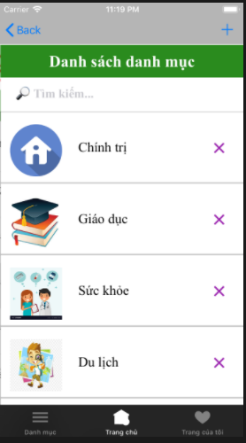

*Hình 4: Màn hình danh sách danh mục*

### Yêu cầu chức năng

|  |  |  |  |
| --- | --- | --- | --- |
| **Item** | **Mô tả** | **Hành động** | **Phản hồi** |
| Màn hình quản lý danh mục | Màn hình quản lý danh mục có:   * Navigationitem button back: “Back” ở trên cùng phía bên trái, bên phải nó là một right bar button item để thêm danh mục “+” * Phía dưới là 1 Lable “Quản lý danh mục”. * Phía dưới là 1 thanh tìm kiếm * Phía dưới của thanh tìm kiếm là TableViewController có các cell là tên danh mục tin tức được đổ xuống từ cơ sở dữ liệu. * Mỗi cell có icon ở bên trái, tiếp theo là tên danh mục, phía bên phải cell là 1 button xóa danh mục * Phía dưới cùng là 1 Thanh Tab bar (Danh mục, trang chủ, trang của tôi) | N/A | N/A |
| Cell của TableView | Hiển thị danh mục tin tức được đổ xuống từ cơ sở dữ liệu | N/A | N/A |
| Button xóa trên cell | * Dùng để xóa danh mục ra khỏi danh sách danh mục. * Khi nhấn vào nút xóa, sẽ hiện thị ra alert xác nhận có chắc chắn xóa hay không,   + Nhấn đồng ý để xóa và nhận được thông báo xóa dữ liệu thành công   + Nhấn hủy nếu không muốn xóa. | Nhấn vào nút xóa | Hiển thị alert xác nhận “Bạn chắc chắn xóa danh mục này”, |
| Thanh “Tìm kiếm” | Tìm danh mục | Nhấn vào thanh tìm kiếm, hiển thị bàn phím và nhập từ khóa cần tìm. | Hiển thị nội dung đang nhập dưới dạng text : “abc” |
| Nhấn “Search” trên keyboard trả về danh sách kết quả tìm kiếm theo từ khóa | Hiển thị lại dữ liệu được tìm thấy theo từ khóa lên màn hình. |
| Button “Back” | Quay về màn hình trang của tôi chức năng theo phân quyền người dùng | Nhấn vào nút “Back” | Hiển thị màn hình trang của tôi |
| Tab “Danh mục” | Chuyển tới màn hình danh mục | Nhấn vào tab danh mục | Hiển thì màn hình danh mục |
| Tab “Trang chủ” | Chuyển tới màn hình trang chủ | Nhấn vào tab trang chủ | Hiển thị màn hình trang chủ |
| Tab “Trang của tôi” | Chuyển tới màn hình trang của tôi | Nhấn vào tab trang của tôi | Hiển thị màn hình trang của tôi |
| Right bar button item để thêm danh mục “+” | Chuyển tới màn hình thêm danh mục | Nhấn vào button | Hiển thị màn hình thêm danh mục |

## Tính năng / Thành phần # 5: Màn hình xem chi tiết tin tức

### Giao diện người dùng



*Hình 5: Màn hình xem chi tiết tin tức*

### Yêu cầu chức năng

|  |  |  |  |
| --- | --- | --- | --- |
| **Item** | **Mô tả** | **Hành động** | **Phản hồi** |
| Màn hìn xem chi tiết tin tức | Màn hình xem chi tiết tin tức có:   * Navigationitem back: “Trang chủ” * Tiếp phía dưới Lable chứa ngày, tháng, năm đăng bài, bên phải nó là một nút yêu thích có icon trái tim. * Tiếp phía dưới là Lable tiều đề bài viết * Phía dưới Lable tiêu đề bài viết là một ImageView chứa hình liên quan đến bài viết * Tiếp phía dưới là một Lable chứa nội dung tin tức. | N/A | N/A |
| Lable ngày tháng năm | Hiển thị thời gian đăng bài viết | N/A | N/A |
| Nút yêu thích có icon trái tim. | Để lưu tin tức yêu thích của người đọc, nếu icon có màu đậm thì bài viết đang được lưu, nếu icon chưa có màu thì bài viết chưa được yêu thích. | Nhấn vào nút để chuyển đổi qua lại giữa lưu tin yêu thích hoặc tắt lưu tin yêu thích | Nút đổi màu |
| Lable tiêu đề | Hiển thị tên bài viết | N/A | N/A |
| Lable nội dung | Hiển thị nội dung bài viết | Vuốt | Hiển thị nội dung bài viết |
| ImageView | Hiển thị hình của bài viết | N/A | N/A |
| Button back “Trang chủ” | Quay về màn hình trang chủ | Nhấn vào nút | Hiển thị màn hình trang chủ |

## Tính năng / Thành phần # 6: Màn hình trang của tôi

### Giao diện người dùng

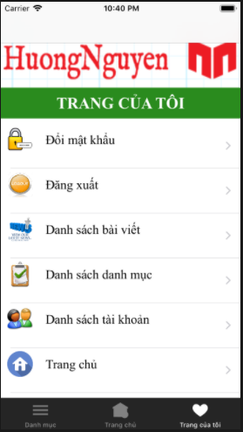

*Hình 6: Màn hình trang của tôi*

### Yêu cầu chức năng

|  |  |  |  |
| --- | --- | --- | --- |
| **Item** | **Mô tả** | **Hành động** | **Phản hồi** |
| Màn hình Trang của tôi | Màn hình Trang của tôi:   * Có một ImageView hiển thị logo HuongNguyen ở trên cùng form * Tiếp theo phía dưới là 1 Lable “TRANG CỦA TÔI” * Dưới Lable “TRANG CỦA TÔI” là TableViewController có các cell là chức năng theo phân quyền của tài khoản được lấy từ cơ sở dữ liệu * Phía dưới cùng là Phía dưới cùng là thanh Tab bar (Danh mục, trang chủ, trang của tôi) | N/A | N/A |
| Cell của TableView | Hiển thị Trang của tôi theo phân quyền của tài khoản được lấy từ cơ sở dữ liệu | Nhấn vào Cell | Hiển thị màn hình theo cell đã nhấn |
| Tab “Danh mục” | Chuyển tới màn hình danh mục | Nhấn vào tab danh mục | Hiển thì màn hình danh mục |
| Tab “Trang chủ” | Chuyển tới màn hình trang chủ | Nhấn vào tab trang chủ | Hiển thị màn hình trang chủ |
| Tab “Trang của tôi” | Chuyển tới màn hình trang của tôi | Nhấn vào tab trang của tôi | Hiển thị màn hình trang của tôi |

## Tính năng / Thành phần # 7: Màn hình quản lý danh sách bài viết

### Giao diện người dùng

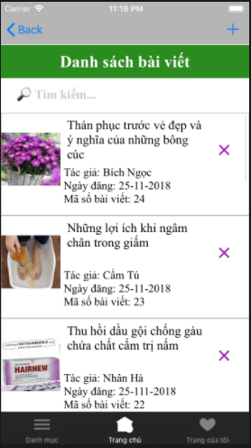

*Hình 7: Màn hình danh sách bài viết*

### Yêu cầu chức năng

|  |  |  |  |
| --- | --- | --- | --- |
| **Item** | **Mô tả** | **Hành động** | **Phản hồi** |
| Màn hình quản lý bài đăng | Màn hình quản lý bài đăng có:   * Navigationitem button back: “Back” ở trên cùng phía bên trái, bên phải nó là một right bar button item để thêm bài viết “+” * Ngay phía dưới là 1 Lable tên“ Danh sách bài viết” * Tiếp theo phía dưới Lable “Danh sách bài viết” có 1 thanh tìm kiếm bài đăng * Phía dưới của thanh tìm kiếm là danh sách các bài đăng được lấy từ cơ sở dữ liệu; mỗi bài sẽ hiển thị tên bài, tác giả, ngày đăng, mã số bài viết; bên phải mỗi bài đăng có nút xóa có icon dấu “X”. * Phía dưới cùng là Thanh Tab bar (Danh mục, trang chủ, trang của tôi) | N/A | N/A |
| Nút “Back” | Chuyển về màn hình trang của tôi chức năng theo phần quyền người dùng | Nhấn vào nút “Back” | Hiển thị màn hình trang của tôi |
| Thanh “Tìm kiếm” | Tìm bài viết | Nhấn vào thanh tìm kiếm, hiển thị bàn phím và nhập từ khóa cần tìm | Hiển thị nội dung đang nhập dưới dạng text : “abc” |
| Nhấn “Search” trên keyboard trả về danh sách kết quả tìm kiếm theo từ khóa | Hiển thị lại dữ liệu được tìm thấy theo từ khóa lên màn hình. |
| Button xóa | Xóa bài viết | Nhấn vào nút | Hiển thị alert “Xác nhận ! Bạn chắc chắn xóa tin này”, nếu nhấn đồng ý thì thông báo xóa tin thành công, nếu nhấn hủy thì không xóa. |
| Right bar button item “+” | Để thêm bài viết | Nhấn vào icon “+” | Hiện màn hình THÊM TIN TỨC MỚI. |
| Tab “Danh mục” | Chuyển tới màn hình danh mục | Nhấn vào icon danh mục | Hiển thì màn hình danh mục |
| Tab “Trang chủ” | Chuyển tới màn hình trang chủ | Nhấn vào icon trang chủ | Hiển thị màn hình trang chủ |
| Tab “Trang của tôi” | Chuyển tới màn hình trang của tôi | Nhấn vào icon trang của tôi | Hiển thị màn hình trang của tôi |

## Tính năng / Thành phần # 8: Màn hình xem danh mục tin tức

### Giao diện người dùng

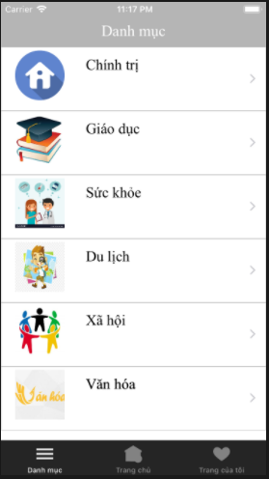

*Hình 8: Màn hình danh mục*

### Yêu cầu chức năng

|  |  |  |  |
| --- | --- | --- | --- |
| **Item** | **Mô tả** | **Hành động** | **Phản hồi** |
| Màn hình xem danh mục tin tức | Màn hình xem danh mục tin tức có:   * Navigationitem “Danh mục” * Tiếp phía dưới là TableViewController có các cell là tên danh mục tin tức được đổ xuống từ cơ sở dữ liệu. * Mỗi cell có icon ở bên trái và bên phải là tên danh mục * Thanh Tab bar (danh mục, trang chủ, trang của tôi) | N/A | N/A |
| Cell của TableView | Hiển thị danh mục tin tức được đổ xuống từ cơ sở dữ liệu | Nhấn vào Cell | Hiển thị màn hình chứa tin tức tương ứng với danh mục đó. |
| Tab “Danh mục” | Chuyển tới màn hình danh mục | Nhấn vào tab danh mục | Hiển thì màn hình danh mục |
| Tab “Trang chủ” | Chuyển tới màn hình trang chủ | Nhấn vào tab trang chủ | Hiển thị màn hình trang chủ |
| Tab “Trang của tôi” | Chuyển tới màn hình trang của tôi | Nhấn vào tab trang của tôi | Hiển thị màn hình trang của tôi nếu đã đăng nhập |
| Hiển thị màn hình đăng nhập nếu trước đó chưa đăng nhập |

## Tính năng / Thành phần # 9: Màn hình danh sách tài khoản người dùng

### Giao diện người dùng

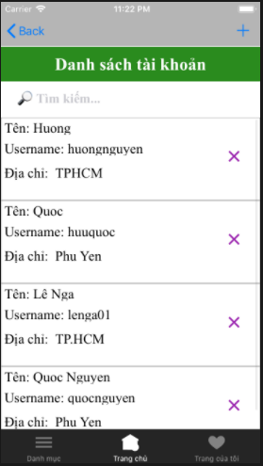

*Hình 9: Màn hình danh sách tài khoản*

### Yêu cầu chức năng

|  |  |  |  |
| --- | --- | --- | --- |
| **Item** | **Mô tả** | **Hành động** | **Phản hồi** |
| Màn hình danh sách tài khoản | Màn hình danh sách tài khoản có:   * Navigationitem back: “Back” ở trên cùng phía bên trái, bên phải nó là một right bar button item để thêm tài khoản “+” * Ngay phía dưới là 1 Lable tên “ Danh sách tài khoản”. * Tiếp theo phía dưới Lable “ Danh sách tài khoản ” có 1 thanh tìm kiếm tên tài khoản. * Phía dưới của thanh tìm kiếm là danh sách các tài khoản được lấy từ cơ sở dữ liệu; * Mỗi tài khoản trên 1 cell, hiển thị tên, username, địa chỉ; bên phải mỗi cell (mỗi tài khoản) có 1 icon nút xóa “X” * Phía dưới cùng là thanh Tab bar (danh mục, trang chủ, trang của tôi) | N/A | N/A |
| Navigationitem back: “Back” | Chuyển về màn hình “TRANG CỦA TÔI” chức năng người dùng | Nhấn vào “Back” | Hiển thị màn hình trang của tôi |
| Thanh “Tìm kiếm” | Tìm bài viết | Nhấn vào thanh tìm kiếm, hiển thị bàn phím và nhập từ khóa cần tìm | Hiển thị nội dung đang nhập dưới dạng text : “abc” |
| Nhấn “Search” trên keyboard trả về danh sách kết quả tìm kiếm theo từ khóa | Hiển thị lại dữ liệu được tìm thấy theo từ khóa lên màn hình. |
| Button xóa | Xóa tài khoản | Nhấn vào nút | * Hiển thị alert Xác nhận ! Bạn chắc chắn xóa tin này”, nếu nhấn đồng ý thì thông báo xóa tin thành công, nếu nhấn hủy thì không xóa. |
| Right bar button item “+” | Để thêm tài khoản | Nhấn vào nút | Hiển thị màn hình thêm tài khoản |
| Tab “Danh mục” | Chuyển tới màn hình danh mục | Nhấn vào tab danh mục | Hiển thì màn hình danh mục |
| Tab “Trang chủ” | Chuyển tới màn hình trang chủ | Nhấn vào tab trang chủ | Hiển thị màn hình trang chủ |
| Tab “Trang của tôi” | Chuyển tới màn hình trang của tôi | Nhấn vào tab trang của tôi | Hiển thị màn hình trang của tôi |

## Tính năng / Thành phần # 10: Màn hình sửa thông tin tài khoản người dùng (phía người dùng)

### Giao diện người dùng

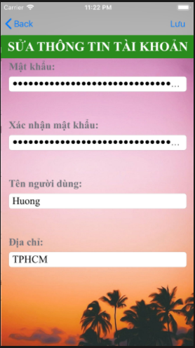

*Hình 10: Màn hình sửa thông tin tài khoản(phía người dùng)*

### Yêu cầu chức năng

|  |  |  |  |
| --- | --- | --- | --- |
| **Item** | **Mô tả** | **Hành động** | **Phản hồi** |
| Màn hình sửa thông tin tài khoản | Màn hình sửa thông tin tài khoản có:   * ImageView Background * 1 Navigationitem button back “Back” bên trái, bên phải nó là một right bar button item để lưu thay đổi * Phía dưới Navigationitem là 1 Lable “ SỬA THÔNG TIN TÀI KHOẢN” * Phía dưới Lable “SỬA THÔNG TIN TÀI KHOẢN” là 4 cặp Lable và textfield sắp xếp từ trên xuống dưới như sau:   + Lable “Mật khẩu:”, ngay phía dưới là 1 textfield nhập mật khẩu.   + Lable “Xác nhận mật khẩu:”, ngay phía dưới là 1 textfield nhập lại mật khẩu.   + Lable “Tên người dùng:”, ngay phía dưới là 1 textfield có placeholder phía trước là 1 icon và sau đó là dòng text “Nhập tên người dùng…”   + Lable “Địa chỉ:”, ngay phía dưới là 1 textfield có placeholder phía trước là 1 icon và sau đó là dòng text “Nhập địa chỉ…” | **N/A** | **N/A** |
| Navigationitem button back “Back” | Chuyển về màn hình “TRANG CỦA TÔI”. | Nhấn vào nút “Back” | Hiển thị màn hình trang của tôi |
| Right bar button item “Lưu” | Để lưu thay đổi | Nhấn vào nút lưu | Hiển thị alert xác nhận: Bạn chắc chắn sửa thông tin này, nhấn đồng ý để lưu thông tin, nhấn hủy để không lưu, lưu thành công hiển thị màn hình trang của tôi |
| Textfield nhập mật khẩu | Nhập mật khẩu thay đổi | Nhập vào textfield | Hiển thị nội dung đang nhập dưới dạng text : “••••” |
| Textfield xác nhận mật khẩu | Nhập mật khẩu lần 2 để xác nhận | Nhập vào textfield | Hiển thị nội dung đang nhập dưới dạng text : “••••” |
| Textfield có placeholder: “Nhập tên người dùng…” | Dùng để nhập tên người dùng. | Nhấn vào textfield, hiển thị bàn phím và nhập thông tin | Hiển thị nội dung đang nhập dưới dạng text : “abc” |
| Textfield có placeholder: “Nhập địa chỉ …” | Dùng để nhập địa chỉ của người dùng. | Nhấn vào textfield, hiển thị bàn phím và nhập thông tin | Hiển thị nội dung đang nhập dưới dạng text : “abc” |

## Tính năng / Thành phần # 11: Màn hình đổi mật khẩu người dùng

### Giao diện người dùng

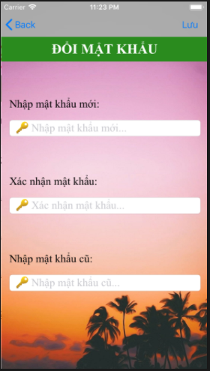

*Hình 11: Màn hình đổi mật khẩu*

### Yêu cầu chức năng

|  |  |  |  |
| --- | --- | --- | --- |
| **Item** | **Mô tả** | **Hành động** | **Phản hồi** |
| Màn hình đổi mật khẩu | Màn hình đổi mật khẩu có:   * ImageView Background * 1 Navigationitem button back “Back”, bên phải nó là một right bar button item để lưu thay đổi. * Phía dưới Navigationitem là 1 Lable “ĐỔI MẬT KHẨU” * Phía dưới Lable “ĐỔI MẬT KHẨU” là 3 cặp Lable và textfield sắp xếp từ trên xuống dưới như sau:   + Lable “Nhập mật khẩu mới:”, ngay phía dưới là 1 textfield có placeholder phía trước là 1 icon và sau đó là dòng text “Nhập mật khẩu mới …”   + Lable “Xác nhận mật khẩu:”, ngay phía dưới là 1 textfield có placeholder phía trước là 1 icon và sau đó là dòng text “Xác nhận mật khẩu …”   + Lable “Nhập mật khẩu cũ:”, ngay phía dưới là 1 textfield có placeholder phía trước là 1 icon và sau đó là dòng text “Nhập mật khẩu cũ …” | **N/A** | **N/A** |
| Navigationitem button back “Back” | Chuyển về màn hình “TRANG CỦA TÔI” theo quyền người dùng | Nhấn vào nút “Back” | Hiển thị màn hình trang của tôi |
| Right bar button item “Lưu” | Để lưu thay đổi | Nhấn vào nút lưu | Hiển thị alert xác nhận: Bạn chắc chắn sửa thông tin này, nhấn đồng ý để lưu thông tin, nhấn hủy để không lưu, lưu thành công hiển thị màn hình đăng nhập để đăng nhập lại tài khoản |
| Textfield có placeholder: “Nhập mật khẩu mới …” | Dùng để nhập mật khẩu mới cho tài khoản. | Nhấn vào textfield, hiển thị bàn phím và nhập mật khẩu | Hiển thị nội dung đang nhập dưới dạng : “••••” |
| Textfield có placeholder: “Xác nhận mật khẩu …” | Dùng để nhập lại mật khẩu đã nhập ở textfield trên. | Nhấn vào textfield, hiển thị bàn phím và nhập mật khẩu | Hiển thị nội dung đang nhập dưới dạng : “••••” |
| Textfield có placeholder: “Nhập mật khẩu cũ: …” | Dùng để nhập lại mật khẩu cũ. | Nhấn vào textfield, hiển thị bàn phím và nhập mật khẩu | Hiển thị nội dung đang nhập dưới dạng : “••••” |

## Tính năng / Thành phần # 12: Màn hình tìm kiếm tin tức theo danh mục

### Giao diện người dùng (Tìm kiếm tin tức theo danh mục giáo dục)

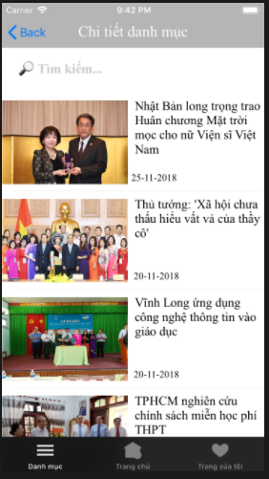

*Hình 12: Màn hình tìm kiếm tin tức theo từng danh mục*

*(hình chụp đang ở vị trí tìm kiếm danh mục giáo dục)*

### Yêu cầu chức năng

|  |  |  |  |
| --- | --- | --- | --- |
| **Item** | **Mô tả** | **Hành động** | **Phản hồi** |
| Màn hình tìm kiếm tin tức theo danh mục | Màn hình tìm kiếm tin tức theo danh mục có:   * Navigationitem back: “Danh mục” ở trên cùng phía bên trái * Phía dưới Navigationitem back: “Trang chủ” có 1 thanh tìm kiếm bài đăng. * Phía dưới thanh tìm kiếm là tableViewController chứa danh sách các tin tức được tìm kiếm phù hợp với từ khóa được tìm, tin tức được đổ từ cơ sở dữ liệu xuống tableView; mỗi bài sẽ hiển thị tên bài, ngày đăng, kèm 1 hình ảnh. * Thanh Tab bar (Danh mục, trang chủ, trang của tôi) | N/A | N/A |
| Navigationitem back: “Danh mục” | Chuyển về màn hình danh mục | Nhấn vào nút “Danh mục” | Hiển thị màn hình danh mục |
| Thanh “Tìm kiếm” | Tìm bài viết | Nhấn vào thanh tìm kiếm, hiển thị bàn phím và nhập từ khóa cần tìm | Hiển thị nội dung đang nhập dưới dạng text : “abc” |
| Nhấn “Search” trên keyboard trả về danh sách kết quả tìm kiếm theo từ khóa | Hiển thị lại dữ liệu được tìm thấy theo từ khóa lên màn hình. |
| Tab “Danh mục” | Chuyển tới màn hình danh mục | Nhấn vào tab danh mục | Hiển thì màn hình danh mục |
| Tab “Trang chủ” | Chuyển tới màn hình trang chủ | Nhấn vào tab trang chủ | Hiển thị màn hình trang chủ |
| Tab “Trang của tôi” | Chuyển tới màn hình trang của tôi | Nhấn vào tab trang của tôi | Hiển thị màn hình trang của tôi nếu đã đăng nhập |
| Hiển thị màn hình đăng nhập nếu trước đó chưa đăng nhập |

## Tính năng / Thành phần # 13: Màn hình thêm danh mục

### Giao diện người dùng

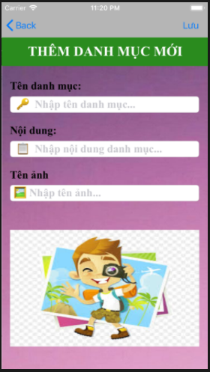

*Hình 13: Màn hình thêm danh mục mới*

### Yêu cầu chức năng

|  |  |  |  |
| --- | --- | --- | --- |
| **Item** | **Mô tả** | **Hành động** | **Phản hồi** |
| Màn hình thêm danh mục | Màn hình thêm danh mục có:   * ImageView Background * 1 Navigationitem button back “Back” bên trái, bên phải nó là một right bar button item để lưu danh mục mới. * Phía dưới Navigationitem là 1 Lable “THÊM DANH MỤC” * Ngay phía dưới là Lable “Tên danh mục: ” * Dưới Lable “Tên danh mục:” là textfield có placeholder có icon bên trái và dòng text “Nhập tên danh mục …” * Phía dưới nữa là 1 Lable “Nội dung:” * Dưới Lable “Nội dung:” là textfield có placeholder có icon bên trái và bên phải icon là dòng text “Nhập nội dung danh mục …” * Phía dưới textfield có placeholder “Nhập nội dung…” là Lable “Tên ảnh: ” * Dưới Lable “Tên ảnh:” là textfield có placeholder “Nhập tên ảnh” * Phía dưới là một ImageView. | **N/A** | **N/A** |
| Navigationitem button back “Back” | Chuyển về màn hình “TRANG CỦA TÔI” chức năng phân quyền theo người dùng | Nhấn vào nút “Back” | Hiển thị màn hình trang của tôi |
| Right bar button item “Lưu” | Để lưu danh mục mới. | Nhấn vào nút “Lưu” | Hiển thị alert thông báo thêm thành công và vẫn ở màn hình thêm danh mục hoặc báo nguyên nhân không lưu thành công. |
| Textfield có placeholder: “Nhập tên danh mục…” | Dùng để nhập tên danh mục thêm vào. | Nhấn vào textfield, hiển thị bàn phím và nhập thông tin | Hiển thị nội dung đang nhập dưới dạng text : “abc” |
| Textfield có placeholder: “Nhập nội dung danh mục…” | Dùng để nhập nội dung danh mục cần thêm vào. | Nhấn vào textfield, hiển thị bàn phím và nhập thông tin | Hiển thị nội dung đang nhập dưới dạng text : “abc” |
| Textfield có placeholder “Nhập tên ảnh” | Dùng để nhập tên ảnh tải lên | Nhấn vào textfield, hiển thị bàn phím và nhập thông tin | Hiển thị nội dung đang nhập dưới dạng text : “abc” |
| ImageView của “Hình ảnh” | Dùng để tải lên hình ảnh | Nhấn vào, hiển thị nơi lưu trữ hình ảnh trong điện thoại, Nhấn vào chọn hình. | Hiển thị hình được chọn trên ImageView. Nếu chưa chọn hình thì hiển thị một hình mặc định. |

## Tính năng / Thành phần # 14: Màn hình sửa thông tin danh mục

### Giao diện người dùng

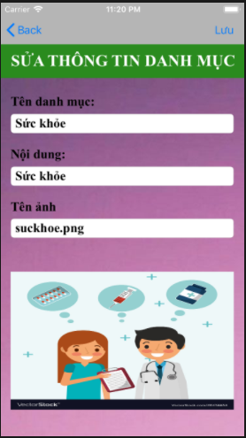

*Hình 14: Sửa thông tin danh mục*

### Yêu cầu chức năng

|  |  |  |  |
| --- | --- | --- | --- |
| **Item** | **Mô tả** | **Hành động** | **Phản hồi** |
| Màn hình sửa thông tin danh mục | Màn hình sửa thông tin danh mục có:   * ImageView Background * 1 Navigationitem button back “Back” bên trái, bên phải nó là một right bar button item để lưu thông tin danh mục đã chỉnh sửa. * Phía dưới Navigationitem là 1 Lable “SỬA THÔNG TIN DANH MỤC” * Ngay phía dưới là Lable “Tên danh mục: ” * Dưới Lable “Tên danh mục:” là textfield có placeholder có icon bên trái và dòng text “Nhập tên danh mục …” * Phía dưới nữa là 1 Lable “Nội dung:” * Dưới Lable “Nội dung:” là textfield có placeholder có icon bên trái và bên phải icon là dòng text “Nhập nội dung danh mục …” * Phía dưới textfield có placeholder “Nhập nội dung…” là Lable “Tên ảnh: ” * Dưới Lable “Tên ảnh:” là textField có placeholder “Nhập tên ảnh” * Phía dưới cùng là một ImageView | **N/A** | **N/A** |
| Navigationitem button back “Back” | Chuyển về màn hình trang của tôi chức năng theo phần quyền người dùng | Nhấn vào nút “Back” | Hiển thị màn hình trang của tôi |
| Textfield có placeholder: “Nhập tên danh mục…” | Dùng để nhập tên danh mục thêm/ sửa vào. | Nhấn vào textfield, hiển thị bàn phím và nhập thông tin | Hiển thị nội dung đang nhập dưới dạng text : “abc” |
| Textfield có placeholder: “Nhập nội dung danh mục…” | Dùng để nhập nội dung danh mục cần thêm/ sửa vào. | Nhấn vào textfield, hiển thị bàn phím và nhập thông tin | Hiển thị nội dung đang nhập dưới dạng text : “abc” |
| Textfield có placeholder “Nhập tên ảnh” | Dùng để nhập tên ảnh tải lên | Nhấn vào textfield, hiển thị bàn phím và nhập thông tin | Hiển thị nội dung đang nhập dưới dạng text : “abc” |
| ImageView của “Hình ảnh” | Dùng để upload hình ảnh | Nhấn vào, hiển thị nơi lưu trữ hình ảnh trong điện thoại, Nhấn vào chọn hình. | Hiển thị hình được chọn trên ImageView. Nếu chưa chọn hình thì hiển thị một hình mặc định. |
| Right bar button item. “Lưu” | Dùng để lưu thông tin đã sửa | Nhấn vào nút lưu | Hiển thị alert xác nhận: Bạn chắc chắn sửa thông tin này, nhấn đồng ý để lưu thông tin, nhấn hủy để không lưu, lưu thành công hiển thị màn hình danh sách danh mục |

## Tính năng / Thành phần # 15: Màn hình thêm tin tức mới

### Giao diện người dùng

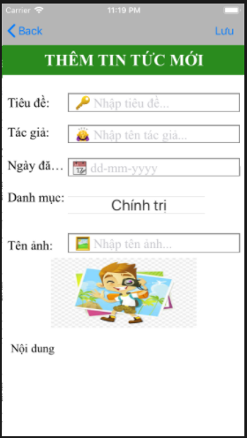

*Hình 15: Thêm tin tức mới*

### Yêu cầu chức năng

|  |  |  |  |
| --- | --- | --- | --- |
| **Item** | **Mô tả** | **Hành động** | **Phản hồi** |
| Màn hình THÊM TIN TỨC MỚI | Màn hình THÊM TIN TỨC MỚI có:   * ImageView Background * 1 Navigationitem button back “Back” bên trái, bên phải nó là một right bar button item để lưu bài viết “Lưu” * Phía dưới Navigationitem là 1 Lable “THÊM TIN TỨC MỚI” * Tiếp phía dưới là Lable “Tiêu đề: ” bên trái và bên phải nó là textfield có placeholder có icon bên trái và dòng text “Nhập tiêu đề” bên phải. * Phía dưới Lable “Tiêu đề” là Lable “Tác giả:” nằm bên trái, bên phải là textfield có placeholder có icon bên trái và dòng text “Nhập tên tác giả …” * Phía dưới Lable “Tác giả” là Lable “Ngày đăng:” nằm bên trái và bên phải là textfield nhập ngày có placeholder “dd-mm-yyyy”. * Phía dưới Lable “Ngày đăng” là Lable “Danh mục:” bên trái, bên phải là UIPickerView * Phía dưới là Lable “Danh mục:” là Lable “Tên ảnh:” bên trái, bên phải là textfile có placeholder “Nhập tên ảnh”, ngay phía dưới là một ImageView. * Tiếp phía dưới ImageView là Lable “Nội dung:” bên trái và bên cạnh là textView | **N/A** | **N/A** |
| Navigationitem button back “Back” | Chuyển về màn hình “TRANG CỦA TÔI” chức năng phân quyền theo người dùng | Nhấn vào nút “Back” | Hiển thị màn hình trang của tôi. |
| Textfield có placeholder: “Nhập tiêu đề …” | Dùng để nhập tiêu đề tin tức. | Nhấn vào textfield, hiển thị bàn phím và nhập thông tin | Hiển thị nội dung đang nhập dưới dạng text : “abc” |
| TextView bên phải Lable “Nội dung” | Dùng để nhập nội dung tin tức. | Nhấn vào textView, hiển thị bàn phím và nhập thông tin | Hiển thị nội dung đang nhập dưới dạng text : “abc” |
| Textfield có placeholder: “Tác giả…” | Dùng để nhập tên tác giả viết tin tức. | Nhấn vào textfield, hiển thị bàn phím và nhập thông tin | Hiển thị nội dung đang nhập dưới dạng text : “abc” |
| Textfield có placeholder“dd-mm-yyyy” của ngày đăng | Dùng để nhập ngày đăng tin theo định dạng ngày tháng năm (vd: 06-12-2018). | Nhấn vào textfield, hiển thị bàn phím và nhập ngày | Hiển thị thời gian theo định dạng(dd-mm-yyyy): ngày tháng năm. |
| UIPickerView của “Danh mục:” | Dùng để chọn danh mục của bài đăng. | Vuốt để chọn danh mục | Hiển thị danh mục |
| ImageView của “Hình ảnh” | Dùng để upload hình ảnh | Nhấn vào, hiển thị nơi lưu trữ hình ảnh trong điện thoại, Nhấn vào chọn hình. | Hiển thị hình được chọn trên ImageView. |
| Right bar button item “Lưu” | Dùng để lưu thông tin đã nhập | Nhấn vào nút lưu | Hiển thị alert thông báo thêm thành công và vẫn ở màn hình thêm tin tức mới hoặc báo nguyên nhân không lưu thành công. |

## Tính năng / Thành phần # 16: Màn hình sửa thông tin tin tức

### Giao diện người dùng

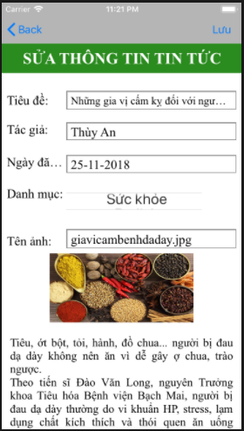

*Hình 16: Màn hình sửa thông tin tin tức*

### Yêu cầu chức năng

|  |  |  |  |
| --- | --- | --- | --- |
| **Item** | **Mô tả** | **Hành động** | **Phản hồi** |
| Màn hình sửa thông tin tin tức | Màn hình sửa thông tin tin tức có:   * ImageView Background * 1 Navigationitem button back “Back” bên trái, bên phải nó là một right bar button item “Lưu” để lưu tin tức sau khi sửa * Phía dưới Navigationitem là 1 Lable “SỬA THÔNG TIN TIN TỨC” * Tiếp phía dưới là Lable “Tiêu đề: ” bên trái và bên phải nó là textfield có placeholder có icon bên trái và dòng text “Nhập tiêu đề” bên phải. * Tiếp phía dưới là Lable “Tác giả:” nằm bên trái, bên phải là textfield có placeholder có icon bên trái và dòng text “Nhập tên tác giả …” * Phía dưới Lable “Tác giả” là Lable “Ngày đăng:” nằm bên trái và bên phải là textfield nhập ngày có placeholder “dd-mm-yyyy”. * Phía dưới Lable “Ngày đăng” là Lable “Danh mục:” bên trái, bên phải là UIPickerView * Phía dưới là Lable “Danh mục:” là Lable “Tên ảnh:” và bên phải là textField “Nhập tên ảnh”, phía dưới là ImageView để hiển thị ảnh tải lên. * Phía dưới cùng là textView hiển thị nội dung tin tức. | **N/A** | **N/A** |
| Navigationitem button back “Back” | Chuyển về màn hình TRANG CỦA TÔI chức năng theo phần quyền người dùng | Nhấn vào nút “Back” | Hiển thị màn hình trang của tôi |
| Textfield có placeholder: “Nhập tiêu đề …” | Dùng để nhập tiêu đề tin tức. | Nhấn vào textfield, hiển thị bàn phím và nhập thông tin | Hiển thị nội dung đang nhập dưới dạng text : “abc” |
| TextView “Nội dung” | Dùng để hiển thị, nhập, sửa nội dung tin tức. | Nhấn vào textView, hiển thị bàn phím và nhập thông tin | Hiển thị nội dung đang nhập dưới dạng text : “abc” |
| Textfield có placeholder: “Tác giả…” | Dùng để nhập tên tác giả viết tin tức. | Nhấn vào textfield, hiển thị bàn phím và nhập thông tin | Hiển thị nội dung đang nhập dưới dạng text : “abc” |
| Textfield có placeholder“dd-mm-yyyy” của ngày đăng | Dùng để nhập ngày đăng tin theo định dạng ngày tháng năm (vd: 06-12-2018). | Nhấn vào textfield, hiển thị bàn phím và nhập ngày | Hiển thị thời gian theo định dạng(dd-mm-yyyy): ngày tháng năm. |
| UIPickerView của “Danh mục:” | Dùng để chọn danh mục của bài đăng. | Vuốt để chọn danh mục | Hiển thị danh mục |
| ImageView của “Hình ảnh” | Dùng để upload hình ảnh | Nhấn vào, hiển thị nơi lưu trữ hình ảnh trong điện thoại, Nhấn vào chọn hình. | Hiển thị hình được chọn trên ImageView. |
| Right bar button item “Lưu” | Dùng để lưu lại thông tin | Nhấn vào nút lưu | Hiển thị alert xác nhận: Bạn chắc chắn sửa thông tin này, nhấn đồng ý để lưu thông tin, nhấn hủy để không lưu, lưu thành công hiển thị màn hình danh sách bài viết |

## Tính năng / Thành phần # 17: Màn hình thêm thông tin tài khoản

### Giao diện người dùng

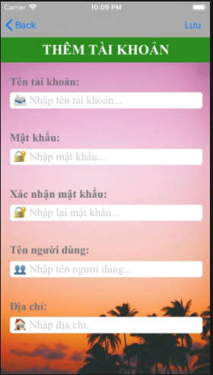

*Hình 17: Màn hình thêm tài khoản*

### Yêu cầu chức năng

|  |  |  |  |
| --- | --- | --- | --- |
| **Item** | **Mô tả** | **Hành động** | **Phản hồi** |
| Màn hình thêm tài khoản | Màn hình thêm tài khoản có:   * ImageView Background * 1 Navigationitem button back “Back”, bên phải nó là một right bar button item để thêm tài khoản “Lưu” * Phía dưới Navigationitem là 1 Lable “THÊM TÀI KHOẢN” * Phía dưới Lable “THÊM TÀI KHOẢN” là 5 cặp Lable và textfield sắp xếp từ trên xuống dưới như sau:   + Lable “Mật khẩu:”, ngay phía dưới là 1 textfield có placeholder phía trước là 1 icon và sau đó là dòng text “Nhập mật khẩu …”   + Lable “Xác nhận mật khẩu:”, ngay phía dưới là 1 textfield có placeholder phía trước là 1 icon và sau đó là dòng text “Nhập lại mật khẩu …”   + Lable “Tên tài khoản:”, ngay phía dưới là 1 textfield có placeholder phía trước là 1 icon và sau đó là dòng text “Nhập tên tài khoản …”   + Lable “Tên người dùng:”, ngay phía dưới là 1 textfield có placeholder phía trước là 1 icon và sau đó là dòng text “Nhập tên người dùng …”   + Lable “Địa chỉ:”, ngay phía dưới là 1 textfield có placeholder phía trước là 1 icon và sau đó là dòng text “Nhập địa chỉ …” | **N/A** | **N/A** |
| Navigationitem button back “Back” | Chuyển về màn hình trang của tôi chức năng theo phần quyền người dùng | Nhấn vào nút “Back” | Hiển thị màn hình trang của tôi |
| Right bar button item để lưu tài khoản “Lưu” | Dùng để lưu thông tin đã nhập | Nhấn vào nút lưu | Hiển thị alert thông báo thêm thành công và vẫn ở màn hình thêm thông tin tài khoản hoặc báo nguyên nhân không lưu thành công. |
| Textfield có placeholder: “Nhập tên tài khoản …” | Dùng để nhập tài khoản đăng nhập ứng dụng. | Nhấn vào textfield, hiển thị bàn phím và nhập thông tin | Hiển thị nội dung đang nhập dưới dạng text : “abc” |
| Textfield có placeholder: “Nhập mật khẩu …” | Dùng để nhập mật khẩu của tài khoản đăng nhập ứng dụng. | Nhấn vào textfield, hiển thị bàn phím và nhập mật khẩu | Hiển thị nội dung đang nhập dưới dạng : “••••” |
| Textfield có placeholder: “Nhập lại mật khẩu …” | Dùng để nhập lại mật khẩu đã nhập ở textfield trên | Nhấn vào textfield, hiển thị bàn phím và nhập mật khẩu | Hiển thị nội dung đang nhập dưới dạng : “••••” |
| Textfield có placeholder: “Tên người dùng …” | Dùng để nhập tên người dùng. | Nhấn vào textfield, hiển thị bàn phím và nhập thông tin | Hiển thị nội dung đang nhập dưới dạng text : “abc” |
| Textfield có placeholder: “Nhập địa chỉ …” | Dùng để nhập địa chỉ của người dùng. | Nhấn vào textfield, hiển thị bàn phím và nhập thông tin | Hiển thị nội dung đang nhập dưới dạng text : “abc” |

## Tính năng / Thành phần # 18: Màn hình sửa thông tin tài khoản (quản trị thực hiện)

### Giao diện người dùng

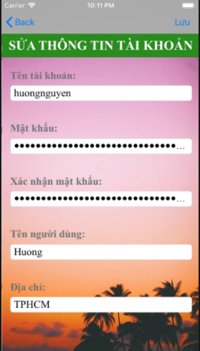

*Hình 18: Màn hình sửa thông tin tài khoản*

### Yêu cầu chức năng

|  |  |  |  |
| --- | --- | --- | --- |
| **Item** | **Mô tả** | **Hành động** | **Phản hồi** |
| Màn hình sửa thông tin tài khoản | Màn hình sửa thông tin tài khoản có:   * ImageView Background * 1 Navigationitem button back “Back” bên trái, bên phải nó là một right bar button item “Lưu” để lưu thông tin sau khi sửa * Phía dưới Navigationitem là 1 Lable “SỬA THÔNG TIN TÀI KHOẢN” * Phía dưới Lable “SỬA THÔNG TIN TÀI KHOẢN” là 5 cặp Lable và textfield sắp xếp từ trên xuống dưới như sau:   + Lable “Tên tài khoản:”, ngay phía dưới là 1 textfield có placeholder phía trước là 1 icon và sau đó là dòng text “Nhập tên tài khoản …”   + Lable “Mật khẩu:”, ngay phía dưới là 1 textfield có placeholder phía trước là 1 icon và sau đó là dòng text “Nhập mật khẩu …”   + Lable “Xác nhận mật khẩu:”, ngay phía dưới là 1 textfield có placeholder phía trước là 1 icon và sau đó là dòng text “Nhập lại mật khẩu …”   + Lable “Tên người dùng:”, ngay phía dưới là 1 textfield có placeholder phía trước là 1 icon và sau đó là dòng text “Nhập tên người dùng …”   + Lable “Địa chỉ:”, ngay phía dưới là 1 textfield có placeholder phía trước là 1 icon và sau đó là dòng text “Nhập địa chỉ …”. | **N/A** | **N/A** |
| Navigationitem button back “Back” | Chuyển về màn hình trang của tôi chức năng theo phần quyền người dùng | Nhấn vào nút “Back” | Hiển thị màn hình trang của tôi |
| Textfield có placeholder: “Nhập tên tài khoản …” | Dùng để nhập tài khoản đăng nhập ứng dụng. | Nhấn vào textfield, hiển thị bàn phím và nhập thông tin | Hiển thị nội dung đang nhập dưới dạng text : “abc” |
| Right bar button item “Lưu” | Để lưu thông tin sau khi sửa | Nhấn vào nút “Lưu” | Hiển thị alert xác nhận: Bạn chắc chắn sửa thông tin này, nhấn đồng ý để lưu thông tin, nhấn hủy để không lưu, lưu thành công hiển thị màn hình danh sách tài khoản |
| Textfield có placeholder: “Nhập mật khẩu …” | Dùng để nhập mật khẩu của tài khoản đăng nhập ứng dụng. | Nhấn vào textfield, hiển thị bàn phím và nhập mật khẩu | Hiển thị nội dung đang nhập dưới dạng : “••••” |
| Textfield có placeholder: “Nhập lại mật khẩu …” | Dùng để nhập lại mật khẩu đã nhập ở textfield trên | Nhấn vào textfield, hiển thị bàn phím và nhập mật khẩu | Hiển thị nội dung đang nhập dưới dạng : “••••” |
| Textfield có placeholder: “Tên người dùng …” | Dùng để nhập tên người dùng. | Nhấn vào textfield, hiển thị bàn phím và nhập thông tin | Hiển thị nội dung đang nhập dưới dạng text : “abc” |
| Textfield có placeholder: “Nhập địa chỉ …” | Dùng để nhập địa chỉ của người dùng. | Nhấn vào textfield, hiển thị bàn phím và nhập thông tin | Hiển thị nội dung đang nhập dưới dạng text : “abc” |